Arbeitsanleitung

Fette und ihre Eigenschaften
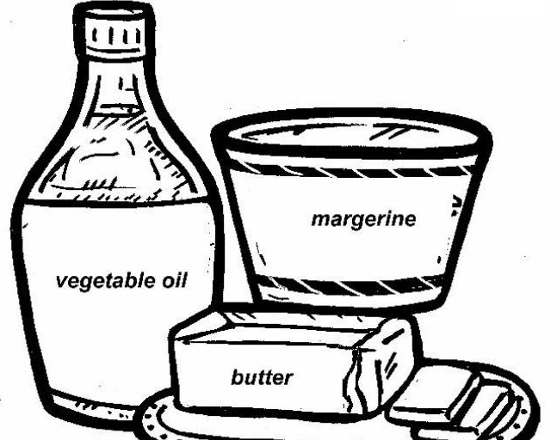
Trage die Ergebnisse aus den Versuchen in das Arbeitsblatt ein.

1. Spüle einen fetten Teller mit klarem kaltem Wasser.
Beobachte und schreibe auf.
Wie geht es besser?
Schreibe eine mögliche Lösung auf.

2. Gib in ein Schraubglas 2 El. Nitroverdünnung und 1 El. Öl. Verschließe das Glas und jetzt schüttle gut. Was passiert?
Schreibe auf!

3. Nimm ein Schraubglas und fülle es zur Hälfte mit Wasser. Gib einen Esslöffel Öl dazu und schüttle kräftig.
Lass das Gemisch kurz stehen.
Was kannst du beobachten?
Schreibe auf.

Achtung: Bei diesen Versuchen besonders vorsichtig sein! Fett kann sehr heiß werden! Herdplatte daher rechtzeitig zurück schalten.

4a. Gib in eine kleine Pfanne 1 El. Margarine, in eine andere 1 El. Kokosfett.
Beobachte die Schmelzpunkte. Welches Fett schmilzt rascher? Schreibe auf.

4b. Welches Fett entwickelt beim Erhitzen Dampf? Warum?

5. Gib auf einen Teller 1 Kl. Butter und auf einen anderen 1 Kl. Kürbiskernöl
Stelle beide Teller in die Sonne und warte ca. 15 Minuten.
Hat sich die Farbe der Fette verändert?
Hat sich der Geschmack verändert?
Was schließt du daraus?

6. Nachweis von Fetten
Gib einen Tropfen Öl auf ein Stück Filterpapier. Umrande den Fleck gelb.
Gib einen Tropfen Wasser auf ein Stück Filterpapier. Umrande den Fleck blau.
Lass die Filterpapiere ca.10 Minuten liegen. Was ist zu beobachten?

7. Zerdrücke in einer Papierserviette „Pringles“ und in einer zweiten Serviette zwei bis drei Erdnüsse. Was siehst du? Was ist passiert?

Arbeitsblatt

Fette und ihre Eigenschaften

1. Fett ist in Wasser unlöslich!

Daher: Beim Geschirrspülen _____________

___________________________________

2. Fettflecken mit ______________________________________________________

3. Fett ist leichter als Wasser!

Daher: _______________________________________________

4a. Fette haben unterschiedliche Schmelzpunkte!

Harte Fette benötigen ________________________

Weiche Fette _______________________________

Daher: Weiche Fette sind leichter verdaulich als harte Fette.

4b. Fette haben unterschiedlichen Wassergehalt!

Wasserhaltige Fette sind____________________________ und eignen sich

für____________________________

Wasserfreie Fette sind___________________________ und eignen sich für

__________________________

5. Fette verderben bei falscher Lagerung!
Butter wird bei Sonnebestrahlung ___________________________

Kürbiskernöl wird ____________________ und schmeckt __________________

Daher: Fette müssen ___________________ und ____________________ gelagert werden.

6. Fett hinterlässt einen ______________________________

Wasser hinterlässt ________________________________

7. Pringles und Erdnüsse enthalten viel ____________!

